OMRON EcoTemp Basic

Thermomètre électronique

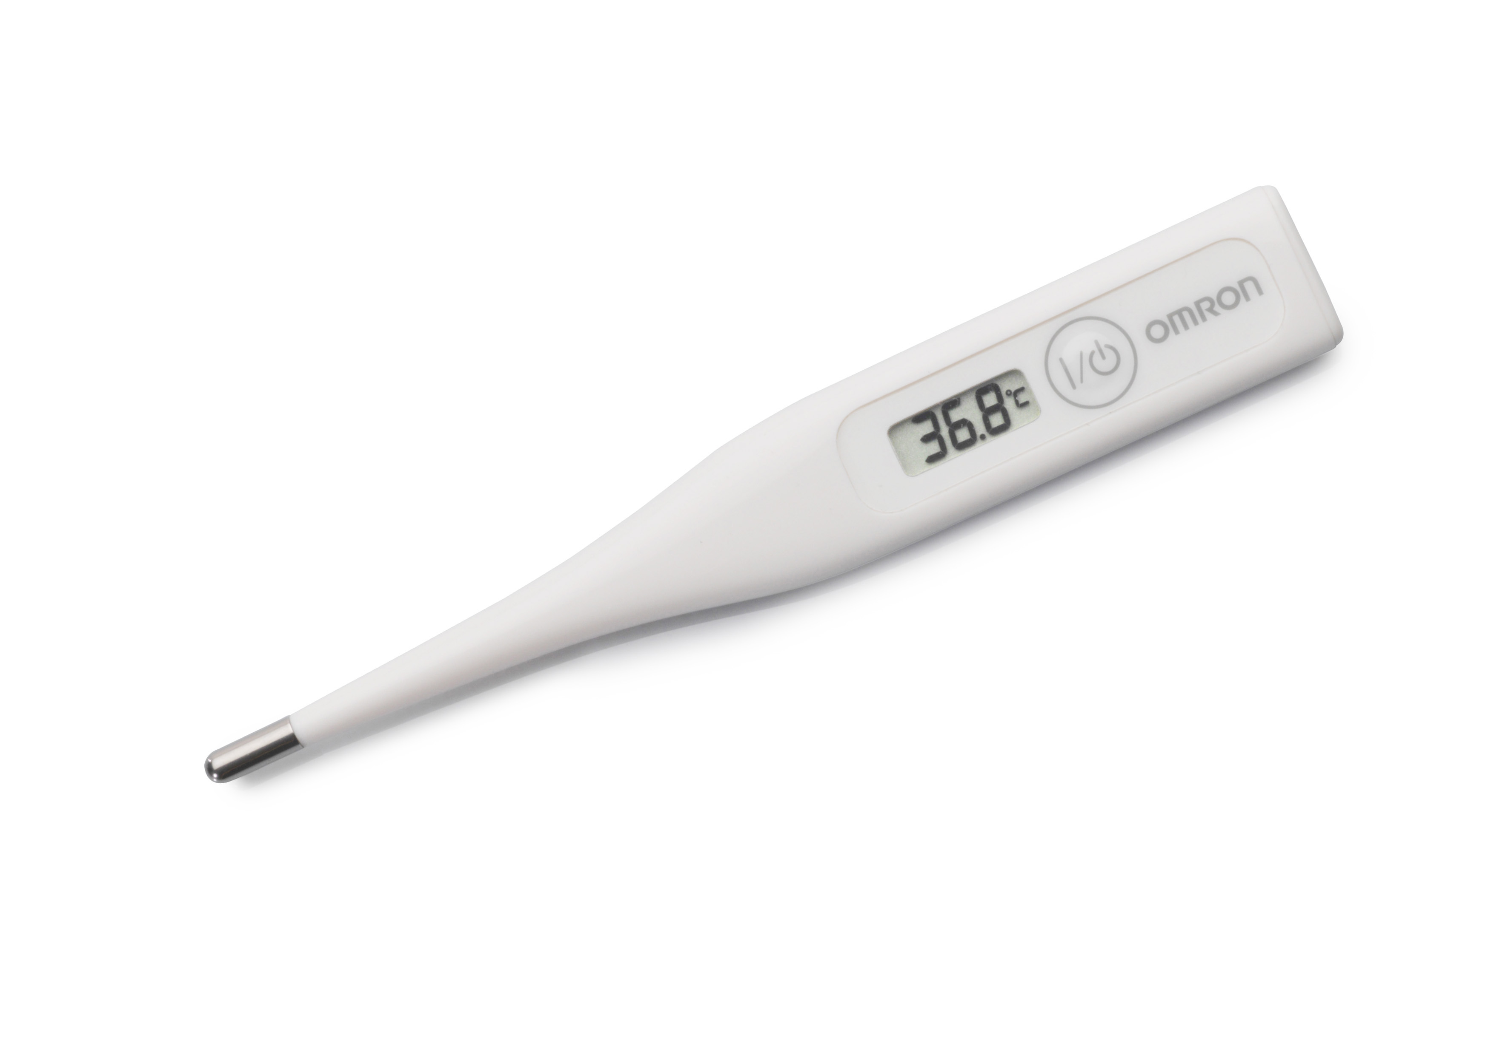
- Utilisation buccale - rectale - axillaire possibles
- Résultat en 45 secondes lisibles sur l’écran
- Equipé d’une pile au lithium de très longue durée
- Complètement étanche
- Signal sonore indiquant la fin de la prise de température
- S’éteint tout seul après 3 minutes de non utilisation
- Garde en mémoire la dernière prise de température
- Fourni avec un étui rigide
- Protections à usage unique disponibles par boîtes de 100 unités
- Validation Clinique CE 0197

frafito Réf. OMR171

